（参加申込先 ＦＡＸ ０３－３５００－４８９５
E-mail：jim-iaf@mstc.or.jp

「ＩＡＦフォーラム２０１９」参加申込書
( 開催：２０１９年７月１２日(金) １３：００～１７：１０ )
※ 受付は１２：４０から開始です。

２０１９年 月 日
ふりがな
氏 名
会社名・所属
連絡先 | TEL：  E-mail：
会員区分 | □IAF □FAOP □MSTC □その他 ( )
※上記情報は、個人情報保護法の趣旨に従い適正に管理いたします。

【参加申込方法】
上記の申込書に必要事項をご記入の上、７月８日(月)までにＦＡＸまたは電子メールにてご送付下さい。
なお、参加費は無料です。定員(６０名)になり次第、参加申し込み受付を終了いたします。

ＩＡＦ事務局 （一般財団法人製造科学技術センター内）
〒105-0004 東京都港区新橋3-4-10 新橋企画ビルディング ４階
電話(03)3500-4891 ＦＡＸ(03)3500-4895
電子メール：jim-iaf@mstc.or.jp

【会場のご案内】機械振興会館 ６階６７会議室
（出展yahoo ）
〒105-0011 東京都港区芝公園3-5-8
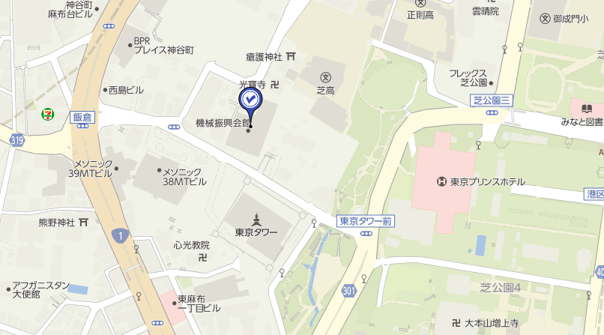
一般財団法人機械振興協会
総務部会館業務課
TEL：03-3434-8216～7
【アクセス】

最寄りの交通機関
・東京メトロ日比谷線・・・・・・・神谷町駅下車 徒歩8分
・都営地下鉄三田線・・・・・・・・御成門駅下車 徒歩8分
・都営地下鉄大江戸線・・・・・・・赤羽橋駅下車 徒歩10分
・都営地下鉄浅草線・大江戸線・・・大門駅下車 徒歩10分
・ＪＲ山手線・京浜東北線・・・・・浜松町駅下車 徒歩15分
無料バス
神谷町駅より無料送迎バスを運行しております。
（出展yahoo ）
（詳細は機械振興会館ホームページをご覧ください）
お車でのご利用
駐車場のご用意はございません。
公共の交通機関をご利用下さい。

